Лабораторная работа № 5

Анализ файловой системы Linux. Команды для работы с файлами и каталогами

Барсегян Вардан Левонович

Содержание

# 1 Цель работы

Ознакомление с файловой системой Linux, её структурой, именами и содержанием каталогов. Приобретение практических навыков по применению команд для работы с файлами и каталогами, по управлению процессами (и работами), по проверке использования диска и обслуживанию файловой системы.

# 2 Задание

1. Выполните все примеры, приведённые в первой части описания лабораторной работы.
2. Выполните следующие действия, зафиксировав в отчёте по лабораторной работе используемые при этом команды и результаты их выполнения: 2.1. Скопируйте файл /usr/include/sys/io.h в домашний каталог и назовите его equipment. Если файла io.h нет, то используйте любой другой файл в каталоге /usr/include/sys/ вместо него. 2.2. В домашнем каталоге создайте директорию ~/ski.plases. 2.3. Переместите файл equipment в каталог ~/ski.plases. 2.4. Переименуйте файл ~/ski.plases/equipment в ~/ski.plases/equiplist. 2.5. Создайте в домашнем каталоге файл abc1 и скопируйте его в каталог ~/ski.plases, назовите его equiplist2. 2.6. Создайте каталог с именем equipment в каталоге ~/ski.plases. 2.7. Переместите файлы ~/ski.plases/equiplist и equiplist2 в каталог ~/ski.plases/equipment. 2.8. Создайте и переместите каталог ~/newdir в каталог ~/ski.plases и назовите его plans.
3. Определите опции команды chmod, необходимые для того, чтобы присвоить перечисленным ниже файлам выделенные права доступа, считая, что в начале таких прав нет: 3.1. drwxr–r– … australia 3.2. drwx–x–x … play 3.3. -r-xr–r– … my_os 3.4. -rw-rw-r– … feathers При необходимости создайте нужные файлы.
4. Проделайте приведённые ниже упражнения, записывая в отчёт по лабораторной работе используемые при этом команды: 4.1. Просмотрите содержимое файла /etc/password. 4.2. Скопируйте файл ~/feathers в файл ~/file.old. 4.3. Переместите файл ~/file.old в каталог ~/play. 4.4. Скопируйте каталог ~/play в каталог ~/fun. 4.5. Переместите каталог ~/fun в каталог ~/play и назовите его games. 4.6. Лишите владельца файла ~/feathers права на чтение. 4.7. Что произойдёт, если вы попытаетесь просмотреть файл ~/feathers командой cat? 4.8. Что произойдёт, если вы попытаетесь скопировать файл ~/feathers? 4.9. Дайте владельцу файла ~/feathers право на чтение. 4.10. Лишите владельца каталога ~/play права на выполнение. 4.11. Перейдите в каталог ~/play. Что произошло? 4.12. Дайте владельцу каталога ~/play право на выполнение.
5. Прочитайте man по командам mount, fsck, mkfs, kill и кратко их охарактеризуйте, приведя примеры.

# 3 Выполнение лабораторной работы

## 3.1 Команды для работы с файлами и каталогами

1. Создаю текстовый файл с помощью команды *touch* и просматриваю его (рис. 1).

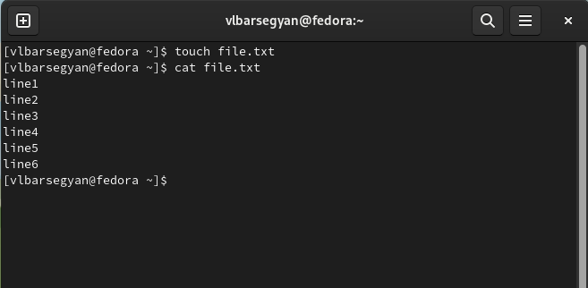

Figure 1: Создание и просмотр файла

1. Просматриваю файл постранично с помощью команды *less* (рис. 2).

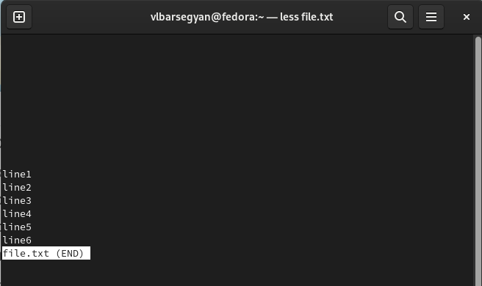

Figure 2: Команда less

1. Просматриваю файл, задавая количество строк с начала (команда head), и задавая количество просматриваемых строк с конца (команда tail) (рис. 3).

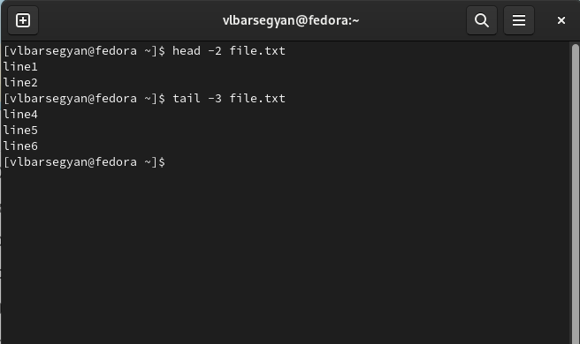

Figure 3: Команды head, tail

## 3.2 Копирование файлов и каталогов

1. Создаю файл abc1 и копирую его в файлы april, may (рис. 4).

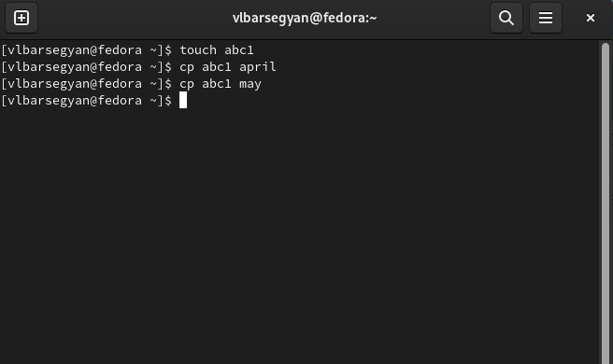

Figure 4: Создание и копирование файла

1. Создаю каталог monthly и копирую в него в файлы april, may (рис. 5).

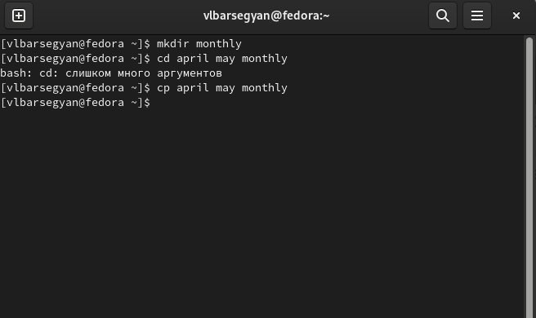

Figure 5: Создание каталога и копирование нескольких файлов

1. Копирую файл monthly/may в файл monthly/june и проверяю (рис. 6).

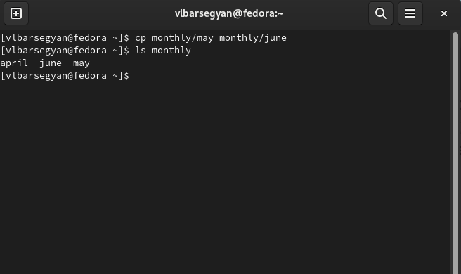

Figure 6: Копирование в произвольном каталоге

1. Рекурсивно копирую каталог monthly в каталог monthly.00 (рис. 7).

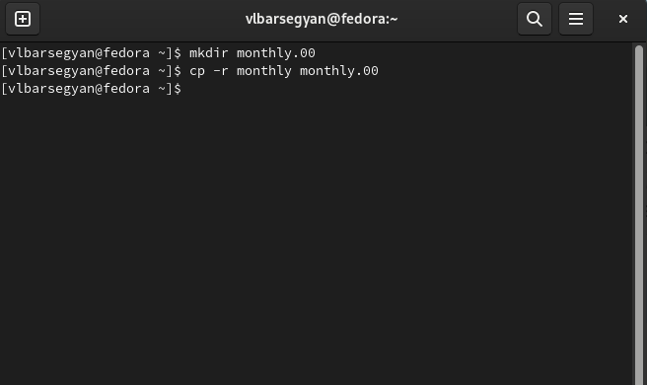

Figure 7: Копирование каталога

1. Копирую каталог monthly.00 в каталог /tmp (рис. 8).

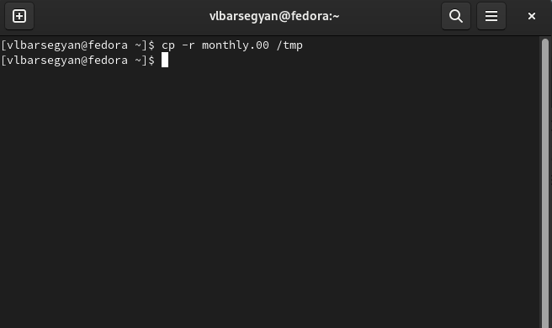

Figure 8: Копирование каталога в произвольный

## 3.3 Перемещение и переименование файлов и каталогов

1. Изменяю название файла april на july в домашнем каталоге (рис. 9).

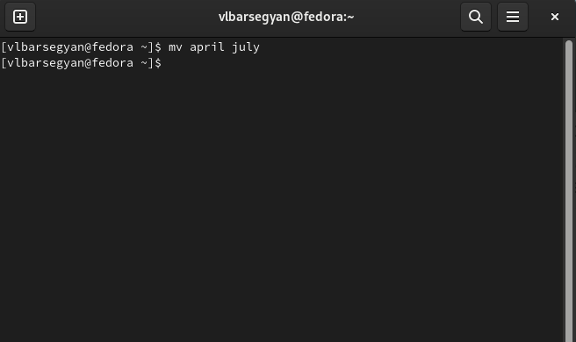

Figure 9: Изменение названия файла

1. Перемещаю файл july в каталог monthly.00, проверяю (рис. 10).

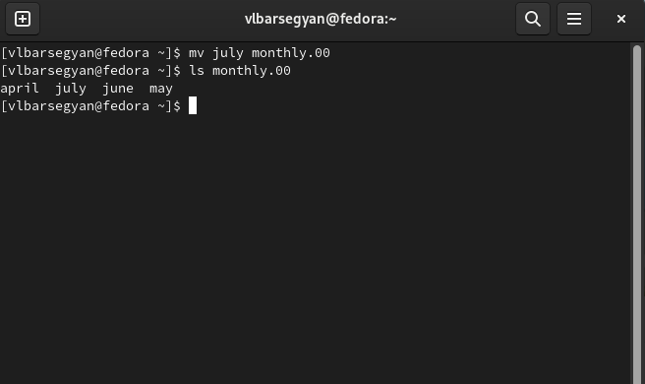

Figure 10: Перемещение файла в каталог

1. Переименовываю каталог monthly.00 в monthly.01 (рис. 11).

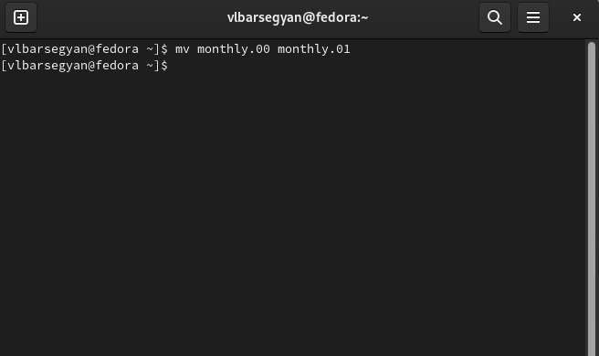

Figure 11: Изменение названия каталога

1. Создаю каталог reports и перемещаю каталог monthly.01 в каталог reports (рис. 12).

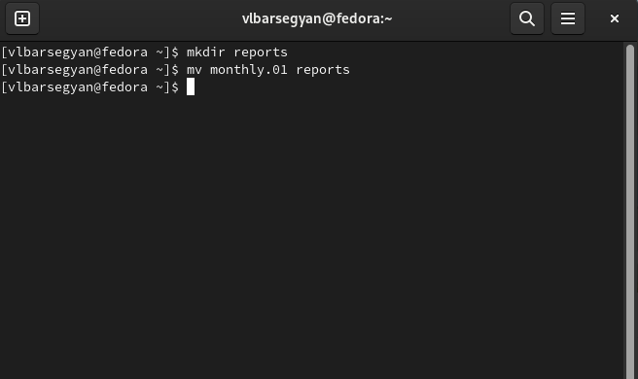

Figure 12: Создание каталога и перемещение в него другого

1. Меняю название каталога reports/monthly.01 на reports/monthly (рис. 13).

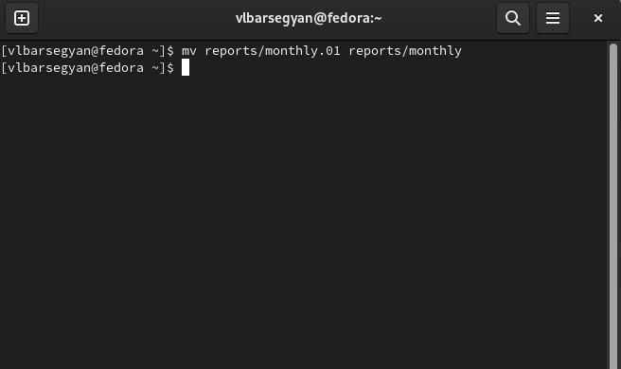

Figure 13: Переименование каталога, не являющегося текущим

## 3.4 Изменение прав доступа

1. Создаю файл may, меняю права доступа (добавляю возможноость исполнения файла для владельца), проверяю права доступа файла до и после изменений (рис. 14).

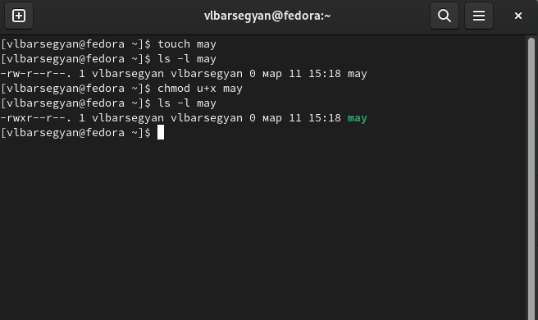

Figure 14: Создание файла и изменение прав доступа

1. Убираю у владельца файла ~/may права на выполнение с помощью команды *сhmod* и проверяю (рис. 15).

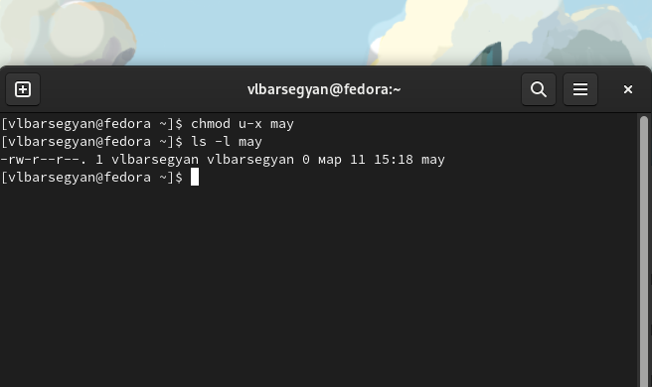

Figure 15: Лишение прав доступа на выполнение

1. Создаю каталог monthly, запрещаю чтение для членов группы и всех остальных пользователей (рис. 16).

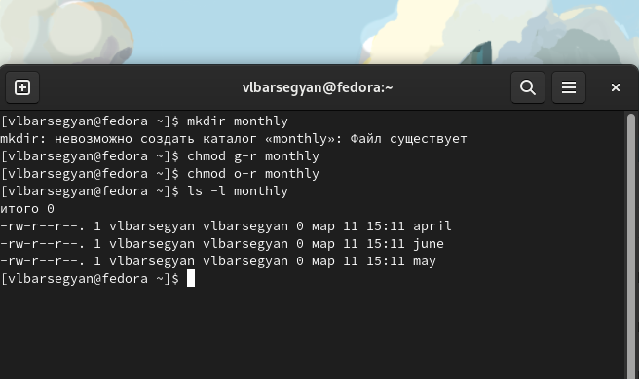

Figure 16: Создание каталога с запретом на чтение

1. Создаю файл ~/abc1, добавляю право записи для членов группы (рис. 17).

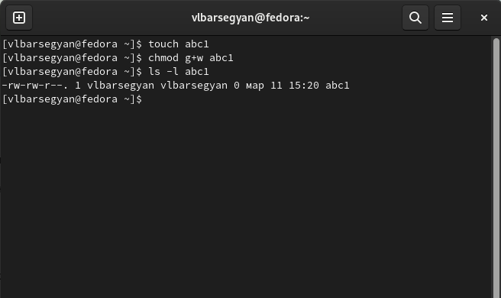

Figure 17: Создание файла с правом записи для членов группы

## 3.5 Анализ файловой системы

1. Использую команду mount для просмотра используемых в операционной системе файловых систем (рис. 18).

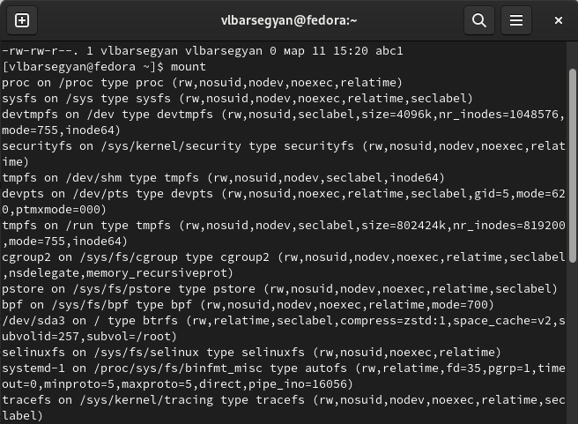

Figure 18: Просмотр используемых в операционной системе файловых систем

1. Определяю смонтированных в операционной системе файловых систем, просматривая файл /etc/fstab (команда cat /etc/fstab) (рис. 19).

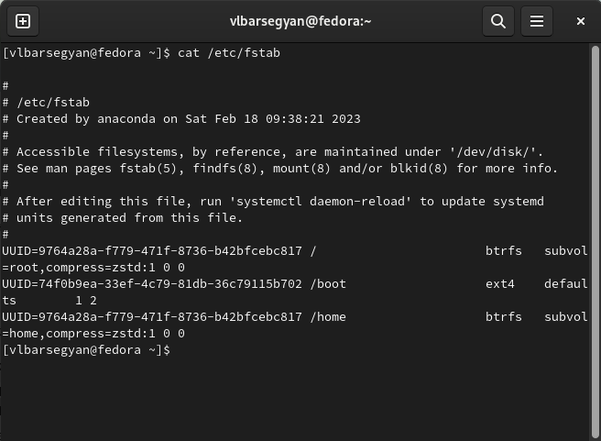

Figure 19: Определение смонтированных в ОС файловых систем

1. Проверяю целостность файловой системы с помощью команды *fsck*. Использую ее от суперпользователя, т.к. иначе доступа к этим файлам получить нельзя. (рис. 20).

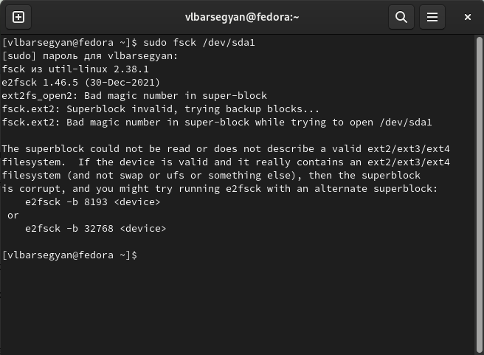

Figure 20: Проверка целостности файловой системы

# 4 Выполнение заданий 2-5

1. Копирую файл /usr/include/sys/io.h в домашний каталог и называю его equipment (рис. 21).

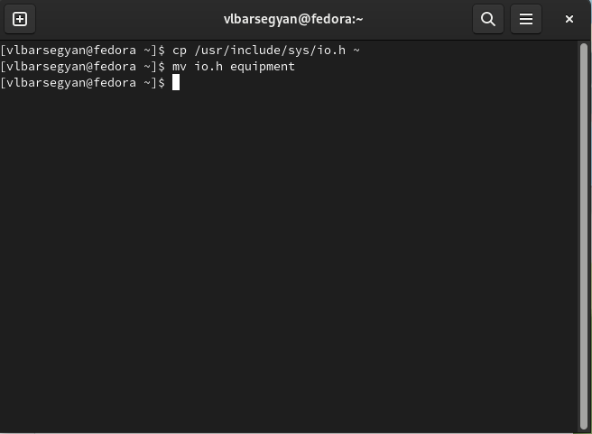

Figure 21: Выполнение п. 2.1

1. Создаю директорию ~/ski.plases, перемещаю файл equipment в каталог ~/ski.plases и переименовываю файл ~/ski.plases/equipment в ~/ski.plases/equiplist (рис. 22).

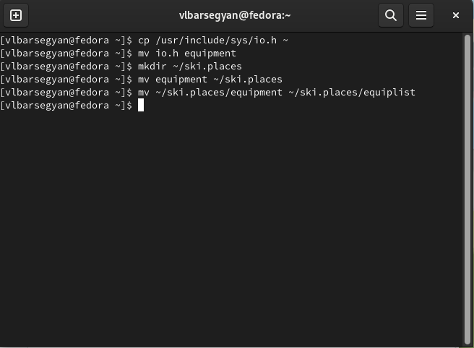

Figure 22: Выполнение пп. 2.2, 2.3, 2.4

1. Создаю файл abc1, копирую его в каталог ~/ski.plases, называю equiplist2 (рис. 23).

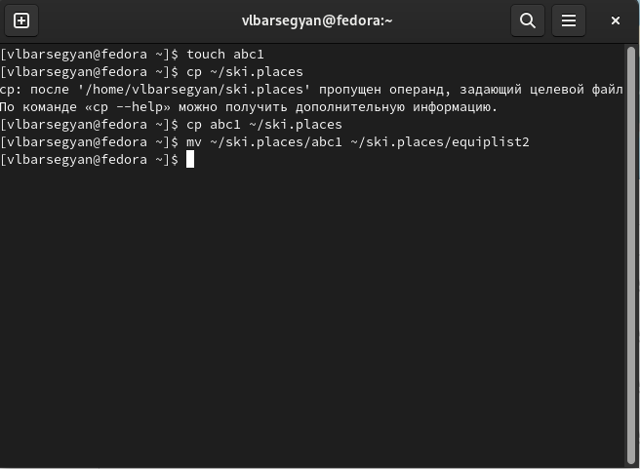

Figure 23: Выполнение п. 2.5

1. Создаю каталог с именем equipment в каталоге ~/ski.plases, перемещаю файлы ~/ski.plases/equiplist и equiplist2 в каталог ~/ski.plases/equipment (рис. 24).

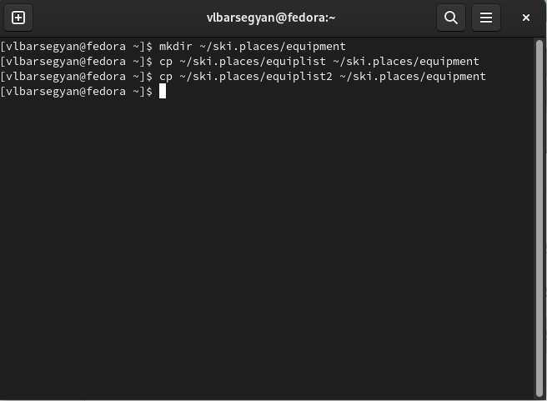

Figure 24: Выполнение пп. 2.6, 2.7

1. Создаю и перемещаю каталог ~/newdir в каталог ~/ski.plases и называю его plans (рис. 25).

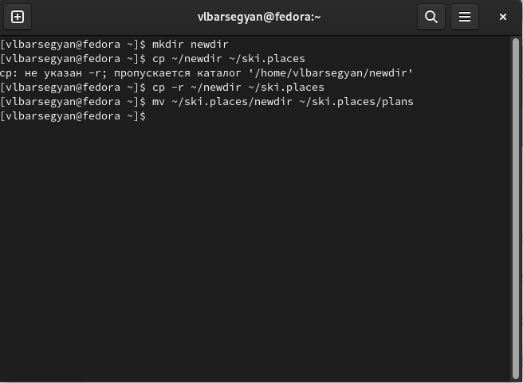

Figure 25: Выполнение п. 2.8

1. Создаю каталоги australia, play и файлы my_os, feathers. Проверяю их права доступа до изменений (рис. 26).

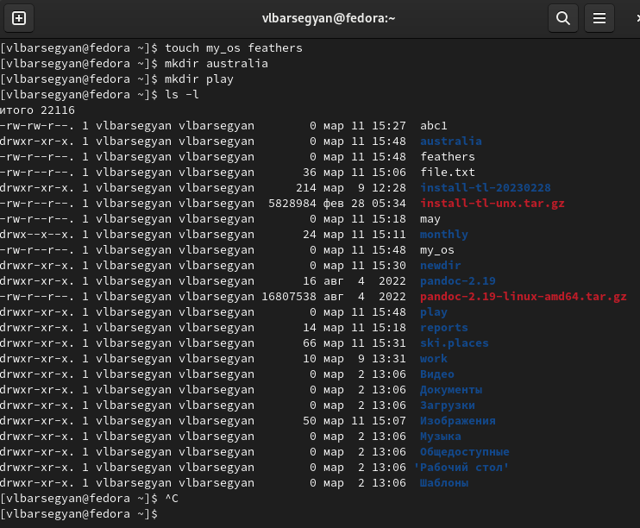

Figure 26: Выполнение п. 3

1. С помощью команды chmod изменяю права доступа этим файлам и каталогам следующим образом (рис. 27).

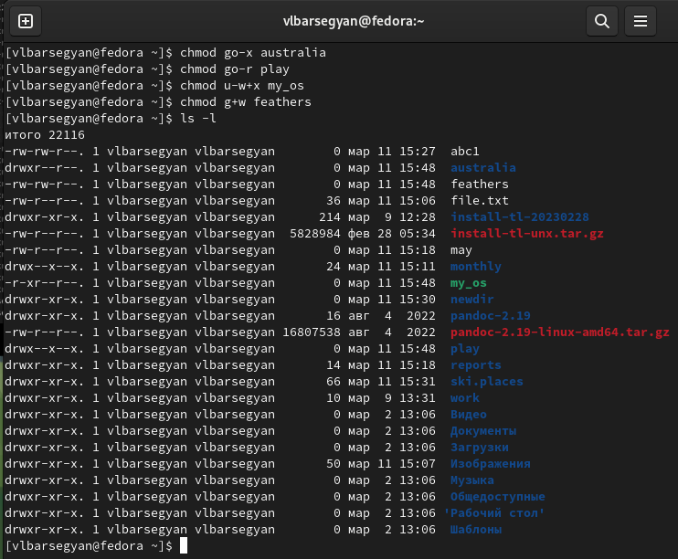

Figure 27: Выполнение п. 3

1. Просматриваю содержимое файла /etc/passwd с помощью команды cat (рис. 28).

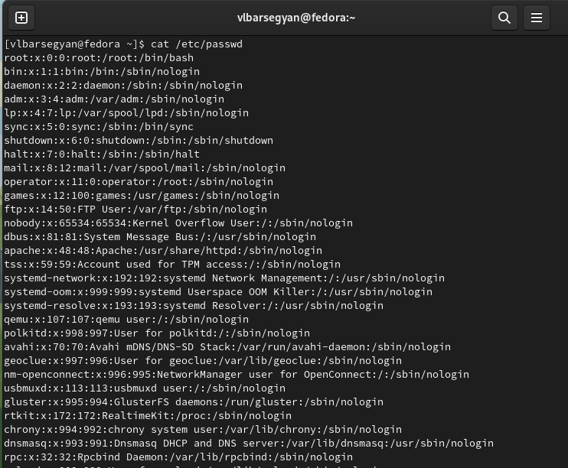

Figure 28: Выполнение п. 4.1

1. Копирую файл ~/feathers в файл ~/file.old (команда cp), перемещаю файл ~/file.old в каталог ~/play (команда mv), копирую каталог ~/play в каталог ~/fun (команда cp) (рис. 31).

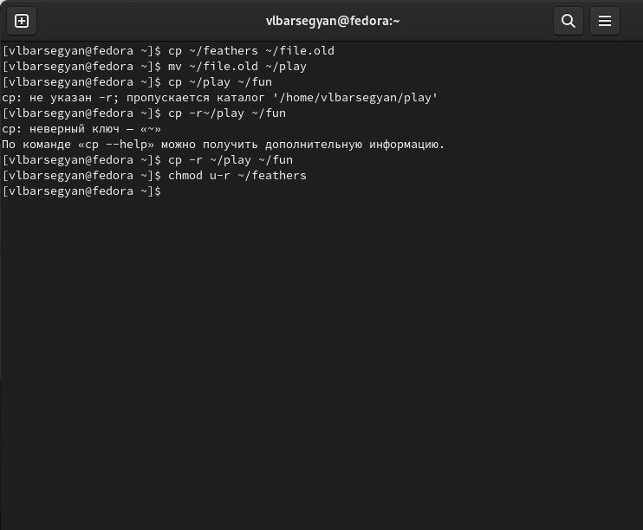

Figure 29: Выполнение п. 4.2, 4.3, 4.4

1. Перемещаю каталог ~/fun в каталог ~/play (команда mv) и называю его games (команда mv) (рис. 30).

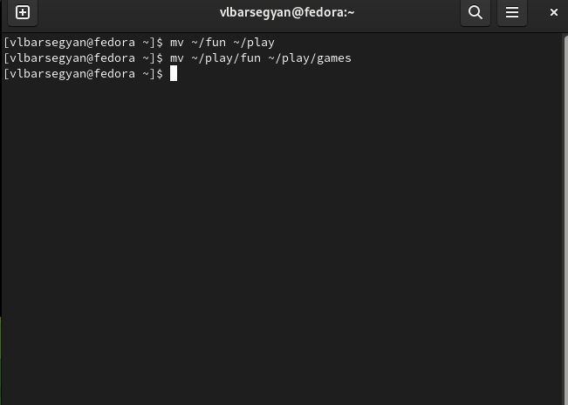

Figure 30: Выполнение п. 4.5

1. Лишаю владельца файла ~/feathers права на чтение командой сhmod u-r ~/feathers (рис. 31).



Figure 31: Выполнение п. 4.6

1. Пытаюсь просмотреть файл командой cat и получаю сообщение “отказано в доступе”, т.к. были убраны права на чтение. Аналогично при попытке копирования файла командой ср отказано в доступе. Даю владельцу файла ~/feathers право на чтение командой chmod u+r ~/feathers, проверяю и теперь можно открывать и копировать эьтот файл. (рис. 32).

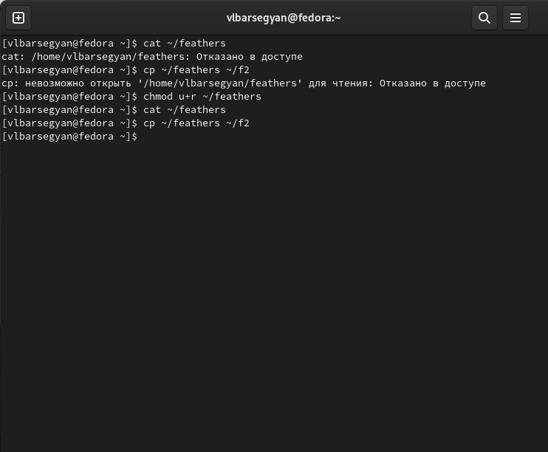

Figure 32: Выполнение пп. 4.7, 4.8, 4.9

1. Лишаю владельца каталога ~/play права на выполнение командой chmod u-x. При попытке перейти в каталог возникает исключение “отказано в доступе”. Возвращаю владельцу права на выполнение командой chmod u+x и после этого в каталог можно перейти. (рис. 33).

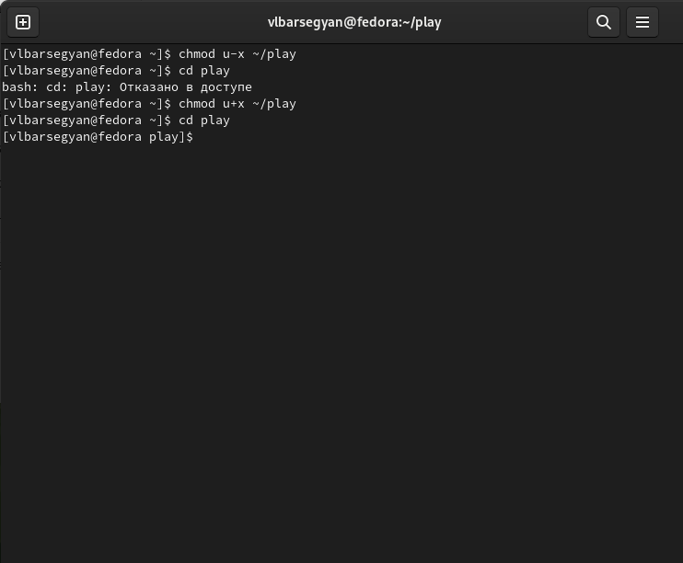

Figure 33: Выполнение пп. 4.10, 4.11, 4.12

1. Читаю man по команде mount. Команда mount используется для просмотра используемых в ОС файловых систем (рис. 34)

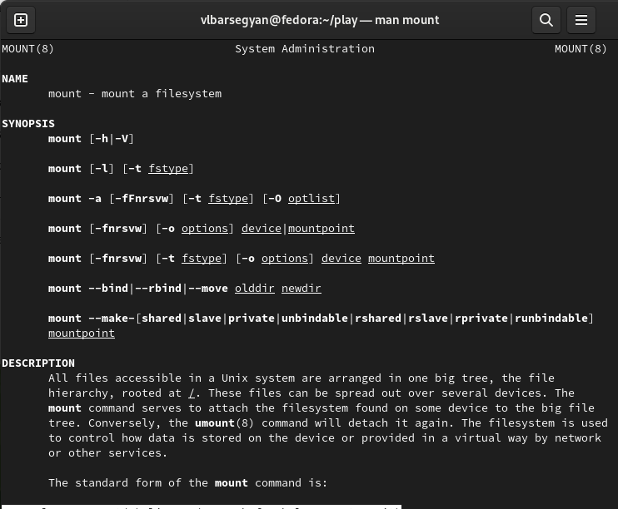

Figure 34: Команда man mount

1. Читаю man по команде fsck. Команда fsck используется для проверки (а иногда восстановления) целостности файловой системы (рис. 35)

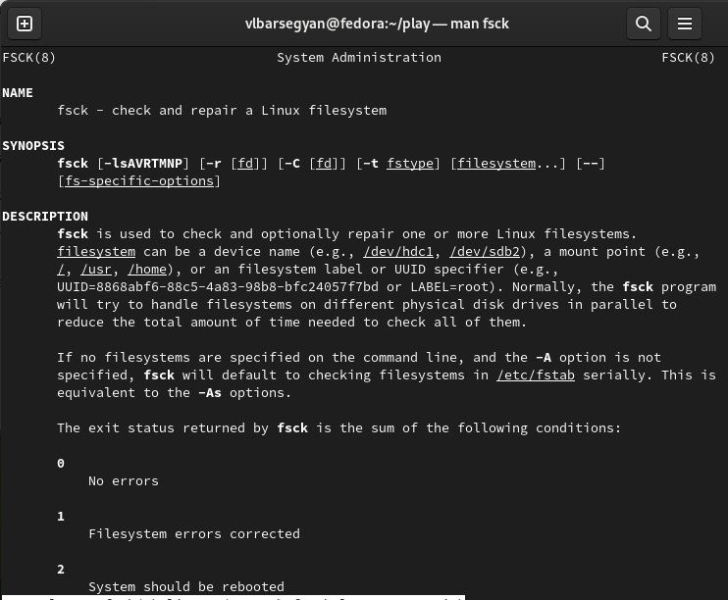

Figure 35: Команда man fsck

1. Читаю man по команде mkfs. Команда mkfs используется для создания файловой системы Линукс на устройстве, обычно в разделе жесткого диска. В качестве аргумента может выступать название устройства или точка монтирования (рис. 36)

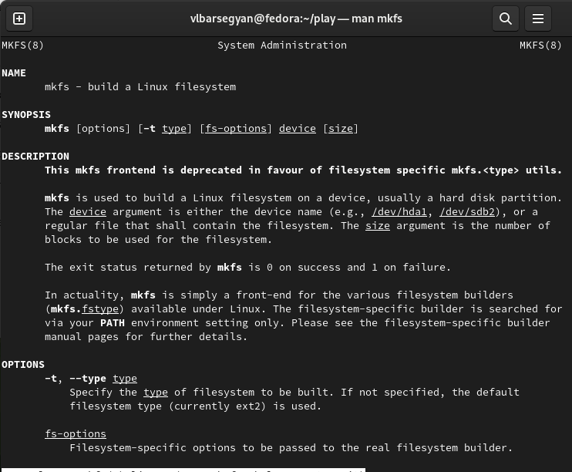

Figure 36: Команда man mkfs

1. Читаю man по команде kill. Команда kill используется для отправки сигнала процессу, указанного с помощью каждого из операндов (рис. 37)

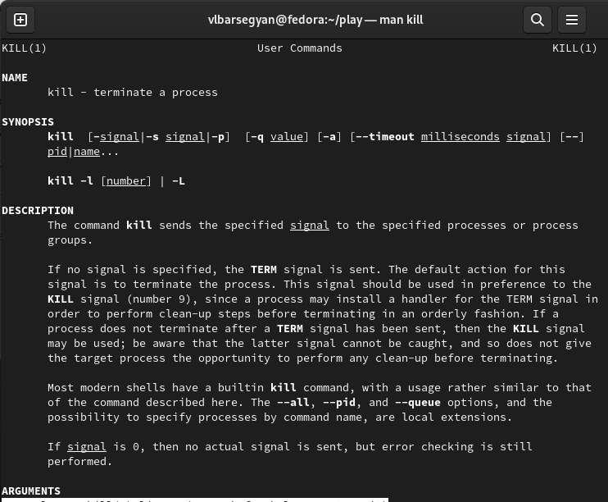

Figure 37: Команда man kill

# 5 Выводы

В ходе выполнения лабораторной работы я освоил команды для работы с файлами и каталогами, научился копировать файлы и каталоги в системе Linux, также я научился перемещать и переименовывать файлы, узнал про права доступа и их изменение для разных категорий, также я узнал про анализ файловой системы и команды для этого.